Конспект урока по геометрии 8 класс.
Учебник: Геометрия: Учеб. для 7-9 кл. общеобразоват. учреждений/ Л.С. Атанасян, В.Ф. Бутузов, С.Б. Кадомцев и др. – 10-е изд. – М.: Просвещение, 2000
Тема: «Касательная к окружности».
Цели: 1) Образовательные: способствовать усвоению понятия касательной к окружности; закрепить взаимное расположение прямых и окружностей; формировать умение применять изученный материал при решении задач.

2) Воспитательные: способствовать развитию математической речи, способствовать развитию умение анализировать изучаемый материал; способствовать развитию самоконтроля.
3) Развивающие: формировать умения систематизировать, устанавливать связи ранее изученного с новым; формировать гибкость мышления и критичность.
Тип урока: урок изучения нового материала и первичного закрепления изученного.
Оборудование: Циркуль, треугольник, линейка, мультимедийный проектор, слайды.

Ход урока:
- Организационный момент
Приветствие. Постановка целей урока: Ребята, этот урок мы посвятим изучению свойства касательной к окружности, научимся строить её.
- Актуализация опорных знаний
Вспомните, чем мы занимались на прошлом уроке. (3 человека к доске)
- Как могут взаимно располагаться прямая и окружность? (начертите)
Работа с классом.
- Если d>r, , то прямая и окружность _____.
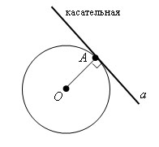
- Если d<r, то прямая и окружность _____.
- Если d=r, , то прямая и окружность _____.
- Изучение нового материала
Дадим определение касательной. Прямая, имеющая с окружностью одну общую точку, называется касательной к окружности, а их общая точка называется точкой касания прямой и окружности.
Рассмотрим алгоритм построения касательной к окружности.
Дано: окружность, О - центр, А - лежит на окружности.
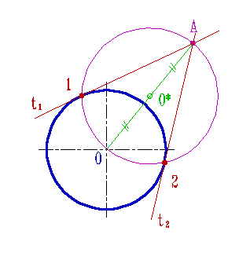
Построить касательную к окружности в точке А.
Построение:
1. ОА – прямая.
2. От точки А отложим О₁А=ОА.
3.Из точек О₁ и О проведём окружности, радиусом большим ОА.
4.Через точки пересечения окружностей проведём прямую а.
Прямая а будет касательной по определению.
Теорема 1. (свойство касательной)
Касательная к окружности перпендикулярна к радиусу, проведенному в точку касания.
Дано: а – касательная, О - центр, А – точка касания.
Доказать: а┴ОА
Доказательство: Пусть а- касательная к окружности, а┴ОА
Предположим, что это не так. Тогда ОА – наклонная к а,так как перпендикуляр, проведенный из т. О к а, меньше наклонной ОА, тогда расстояние от центра окружности до а меньше радиуса. Следовательно, а и окружность имеют 2 общие точки. Но это противоречит условию: прямая а – касательная. Тогда а┴ОА.
Рассмотрим 2 касательные к окружности, которые пересекаются в одной точке. Полученные отрезки обладают следующим свойством:
АВ и АС – отрезки, проведенные из точки А.
Отрезки касательных к окружности, проведенные из одной точки, равны и составляют равные углы с прямой, проходящие через эту точку и центр окружности.
- Первичное закрепление изученного материала
Вспомним тему, которую мы изучили на прошлом уроке и решим задание.
1. d – расстояние от центра окружности радиуса r до прямой а. Каково взаимное расположение прямой а и окружности, если:
А) r=16 см, d=12 см
Б) r=5 см, d=4,2 см
В) r=7,2 дм, d=3,7 дм
Г) r=8 см, d=1,2дм
Д) r=5 см, d=50 мм?
2. Через точку А окружности проведены касательная и хорда, равная радиусу окружности. Найти угол между ними.
3. ОВ=3см, ОА=6 см. Найдите АВ, АС, углы 3 и 4.

- Подведение итогов
Что вы сегодня узнали на уроке? (что такое касательная, как построить касательную, доказали теорему)
Все ли было понятно или какие-то вопросы вызвали затруднения?
На следующем уроке мы продолжим изучение понятия касательной и докажем теорему, обратную к доказанной сегодня.
- Домашнее задание

Запишите домашнее задание. Повторить материал по записям в тетради. В учебнике с 159-160. №633,634.

